KT노동조합과 회사는 2월 6일(목) 오후, 토탈영업센터 노사협의체 회의를 개최했다.  
  
토탈영업센터 노사협의체 위원 10명이 참석한 회의에서는 위원간 상견례 및 노사합동 실태조사 계획 공유로 이루어졌다.   
  
회의에는 토탈영업센터의 조기 안정화를 위해 각 노사 5명씩 구성되었으며 대표위원 및 영업/인사/ 교육분야, 간사로 구분한다.  
  
실행력 강화를 위해 협의체 예하에 실무운영위원을 노사 각 4명 (총 8명)을 위촉하며 본 협의체의 주요 역할로는 운영계획, 제도개선 검토 등 노사간의 협의 및 현장점검, 실태조사, 간담회 개최를 통한 현장고충 수렴 등이 있다.   
  
노동조합 측 대표위원인 유희수 정책실장은 새로운 업무를 수행하게 된 현장 조합원들의 불안감을 해소시키는 것이 이번 노사협의체 구성의 목표라고 설명하였으며, 일회성 현장 의견 수렴이 아닌 토탈영업센터 운영에 대한 장기적 방향성 제시가 되어야한다고 강조했다.

**토탈영업센터 현 상황 분석에 집중,**  
개선사항 및 현장 의견 수렴을 위한 실태조사 시행

이날 회의에서는 토탈영업센터의 현 상황분석 및 개선사항 발굴을 위해 노사합동 현장 실태조사를 2월 중으로 시행할 계획이라고 밝혔다.

현장 실태조사는 간담회 방식으로 이루어지며 25년 토탈영업센터 영업/인사분야 운영방향 설명 (담당분야 팀장) 및 현장 건의사항 직원 고충 청취로 진행될 예정이다.

토탈 영업센터 15개부 40여개의 사이트가 대상이 되며 노사운영 위원(영업분야, 인사분야 팀장급), 광역본부 경영기획담당 등으로 분야별 3명씩 조를 편성해 3개조로 운영할 계획이다.

|  |  |  |
| --- | --- | --- |
| **구 분** | **회 사** | **노동조합** |
| **대표위원** | **상생협력단장 장병관** | **정책실장 유희수** |
| **영업분야** | **유선정책담당 김범민** | **경영정책국장 노성국** |
| **인사분야** | **인사운영담당 이영관** | **법규국장 전명군** |
| **교육분야** | **경영교육팀장 이태성** | **복지국장 최민주** |
| **간 사** | **상생기획팀장 서승교** | **정책기획국장 배준환** |

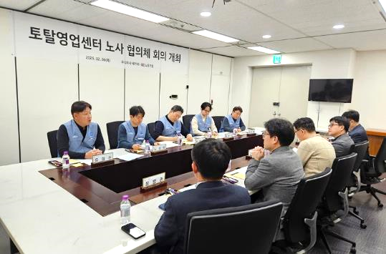

**토탈영업센터 노사협의체 회의 개최  
노사위원간 상견례 및 향후 현장 실태조사 논의**

[제15 – 123호]

2025년 2월 6일(목)